Anfahrtsbeschreibung
Presentation Rocket Day

Veranstaltungsort

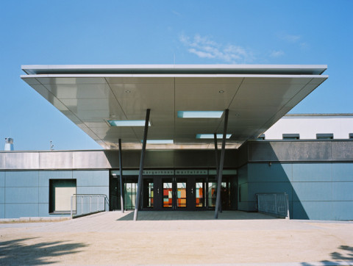

Anschrift
Kultur- und Tagungszentrum im „Bürgerhaus“
Blumenstr. 8
64546 Mörfelden-Walldorf
www.eventzentrum-moerfelden.de/

Sehr günstige, verkehrsgeographische Lage zwischen den Großstädten Frankfurt, Wiesbaden, Mainz, Darmstadt (alle ca. 20 km entfernt) und direkt an der Autobahn A5. Der Flughafen Frankfurt ist nur wenige Autominuten entfernt sowie auch die Bahnlinie Frankfurt - Mannheim. Angenehme Ankunft mit direkter Anbindung an die A5 und über 80 Parkplätzen vor Ort.
Das Kultur- und Tagungszentrum befindet sich im „Bürgerhaus“ von Mörfelden-Walldorf.

Lageplan

https://www.google.de/maps/place/Blumenstra%C3%9Fe+8,+64546+M%C3%B6rfelden-Walldorf/@49.9717284,8.555007,15z/data=!4m5!3m4!1s0x47bd75b66e960341:0x93fba16ace8dc172!8m2!3d49.971725!4d8.5637617

Anfahrt

Anreise mit dem Auto
Von der A5: Ausfahrt Langen/Mörfelden, B486 geradeaus bis zum Kreisel vor der Bahnunterführung den Kreisel an der dritten Ausfahrt verlassen (Gärtnerweg), nach 100m links in die Blumenstraße einbiegen. Folgen Sie dem Schild „Bürgerhaus“.
Aus Richtung Groß-Gerau: Über die B44 bis zum Kreisel nach der Bahnunterführung, den Kreisel an der ersten Ausfahrt verlassen (Gärtnerweg), nach 100m links in die Blumenstraße einbiegen. Folgen Sie dem Schild „Bürgerhaus“.
Vom Frankfurt Flughafen: In 15 Minuten über die A5 erreichbar.
Parken: Direkt vor dem Gebäude befindet sich ein großer Parkplatz. Die Parkflächen sind ausgeschildert und kostenfrei.

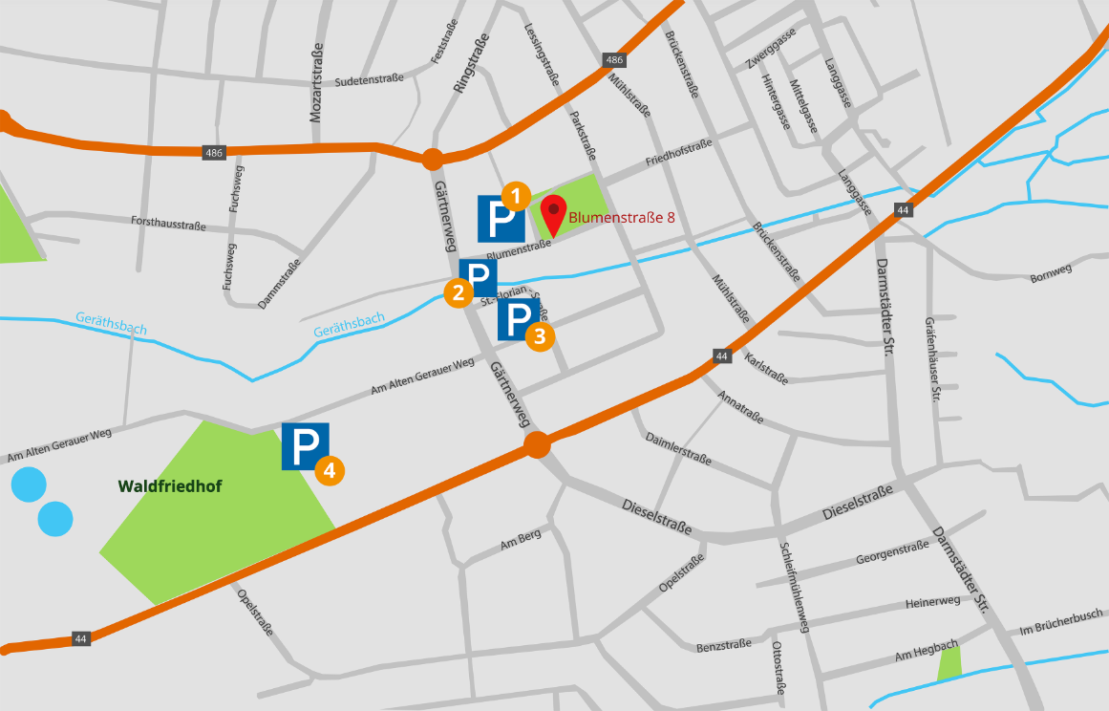

Anreise mit öffentlichen Verkehrsmitteln
Mit der S-Bahn-Linie 7: Ab Frankfurt Hauptbahnhof mit der S-Bahn-Linie 7 (Richtung Goddelau) bis zur S-Bahnstation „Mörfelden“. Fußweg ca. 750 m oder weiter mit Buslinie 751/752 (Richtung Darmstadt) / Station 77 „Gärtnerweg“
Vom Frankfurt Flughafen: Ohne Umsteigen bis vor die Haustür fahren. Von Frankfurt Flughafen am Terminal 1 mit der Buslinie 752, Station 77 am „Gärtnerweg“ aussteigen.
Mit dem Taxi: Am schnellsten sind Sie mit dem Taxi. Für die Strecke von 15 km benötigen Sie ca. 15 Minuten.

Hotelempfehlungen

In Abstimmung mit dem Tagungszentrum Mörfelden haben wir vier Hotelempfehlungen für Sie zusammengestellt:

1) Holiday Inn Express Mörfelden
http://www.ihg.com/holidayinnexpress/hotels/de/de/moerfelden-walldorf/framf/hoteldetail

Adresse:
Langener Straße 200
64546 Mörfelden-Walldorf
Tel +49 6105 9660

Entfernungen:
3 km entfernt vom Tagungszentrum
10 km entfernt vom Flughafen Frankfurt
Hier können Sie die Bewertungen bei booking.com nachlesen:
http://www.booking.com/hotel/de/expressbyholidayinnfrankfurtairport.de.html

Sonderkonditionen: Für das Holiday Inn Express Frankfurt Airport haben wir Sonderkonditionen. Die Übernachtung im EZ inkl. Frühstück kostet dort 69 Euro, wenn Sie bei Buchung "Lifestylewerkstatt" angeben.

2) Hilton Frankfurt Airport, The Squaire
http://www3.hilton.com/en/hotels/hesse/hilton-frankfurt-airport-FRAHAHI/index.html

Adresse:
The Squaire
Am Flughafen
60549 Frankfurt am Main
Tel +49-69-26012000

Entfernungen:
16 km entfernt vom Tagungszentrum
direkt am Flughafen

3) NH Hotel Frankfurt Mörfelden
http://www.nh-hotels.de/hotel/nh-frankfurt-morfelden-conference-Center

Adresse:
Hessenring 9
64546 Mörfelden / Walldorf
Tel +49 6105 2040

Entfernungen:
3 km entfernt zum Tagungszentrum
10 km Frankfurt Flughafen
12 km Frankfurt Hauptbahnhof
9.5 km Frankfurt Innenstadt (inner city)

Hier können Sie die Bewertungen bei booking.com nachlesen:
http://www.booking.com/hotel/de/nhfrankfurtmoerfelden.de.html

4) Global Airport Hotel
http://www.hotelglobal.info/

Adresse:
Am Wildzaun 11
64546 Mörfelden-Walldorf
Tel +49 6105 97 55 0

Entfernungen:
7 km entfernt zum Tagungszentrum
9 km entfernt zum Flughafen Frankfurt

Hier können Sie die Bewertungen bei booking.com nachlesen:
http://www.booking.com/hotel/de/global.de.html

